浙江师范大学《高等数学B》考试卷（B卷）答案
- 单项选择题（每小题3分，共12分）C D B A
- 填空题（每空3分，共15分）
①3 ②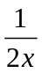 ③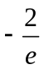 ④ 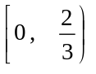 ⑤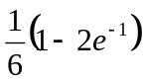
- 计算题（每小题11分，共66分）
- 设函数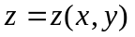由方程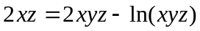所确定，求当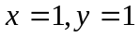，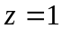
的微分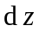.
解 两边微分，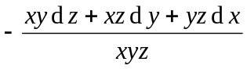
将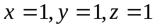代入得 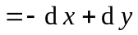
- 设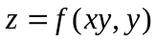（其中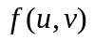具有二阶连续偏导数），求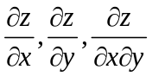.
解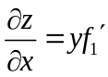 (4分) ，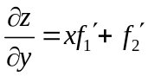 (4分)；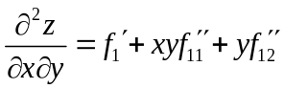 (4分)
- 计算二重积分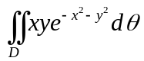，其中区域D为x²+y²≤1在第一象限部分。

解 原式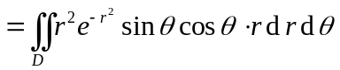
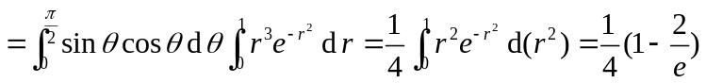
- 计算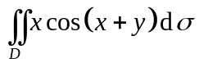，其中是顶点分别为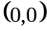，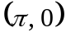和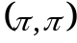的三
角形区域.
解 原式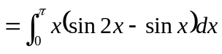 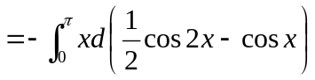
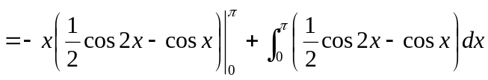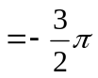
- 求曲线积分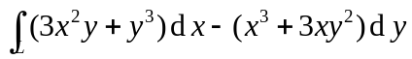的值，其中沿曲线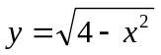
从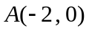到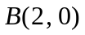.
解 记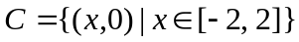，表示曲线与轴所围成的上半圆域， 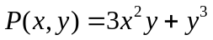，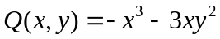,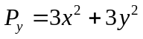,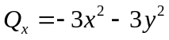, 则
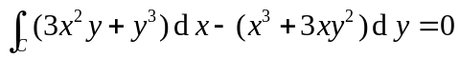,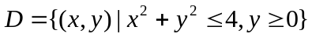，
应用格林公式和极坐标变换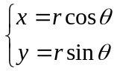，得
原式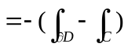
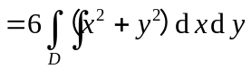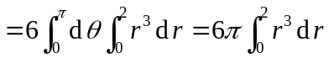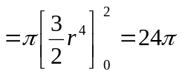.
- 求幂级数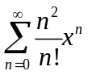的和函数。
解 记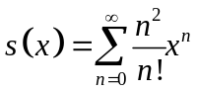， 则
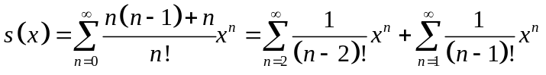

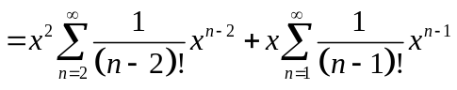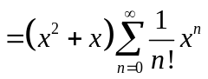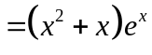

四、证明题 （共7分） 证明级数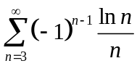 条件收敛。
证 记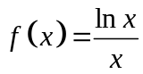 ，则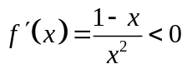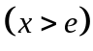，因此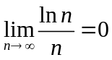，当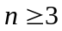时，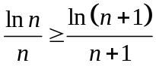，这表明收敛，又由 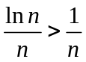，知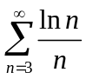发散，
于是原级数条件收敛。

